- 完成如下图形造型：图1

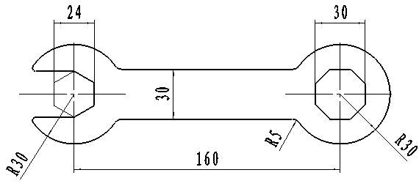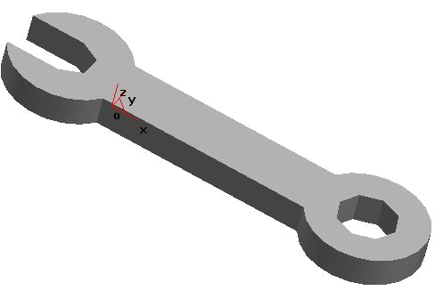

- 完成如下图平面线框造型：图2

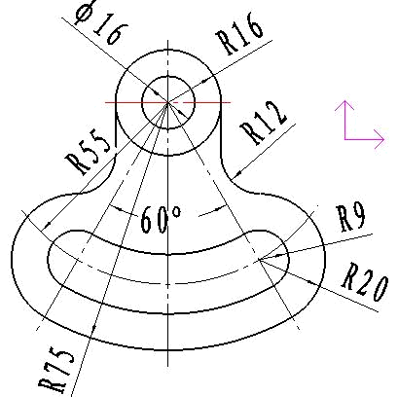

要求：1、安装好CAXA制造工程师2008软件；
2、用计算机绘制好以上图形并用班级+姓名+图号存盘；
3、开学时交电子文档。

- 完成如下图形造型：图3

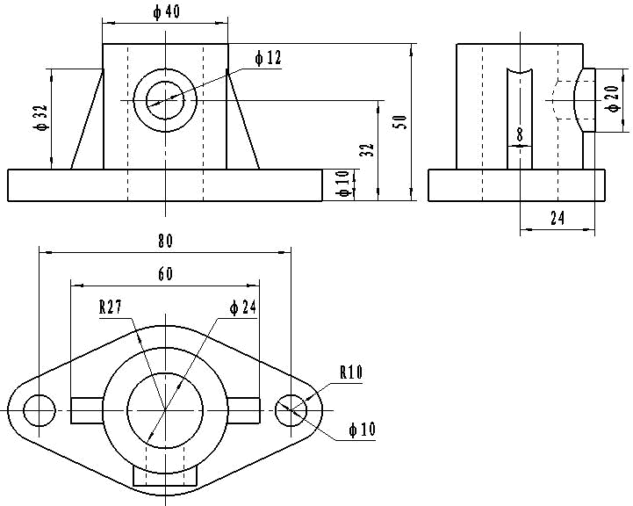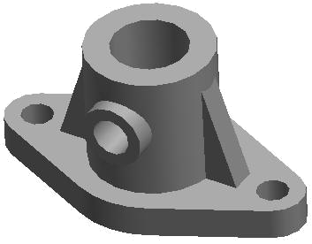

- 完成如下图形造型：图4

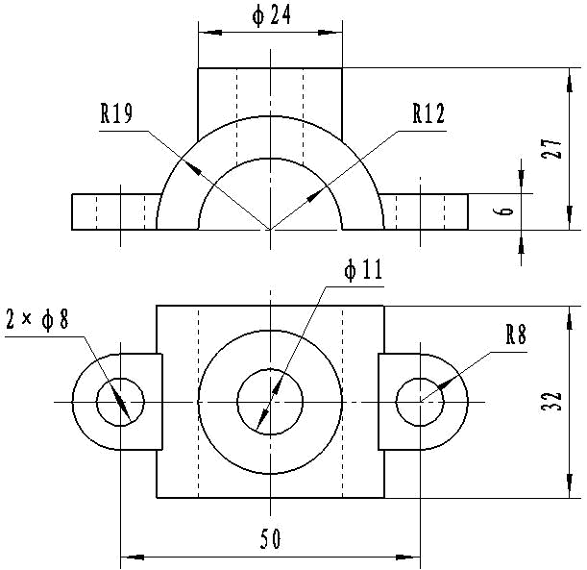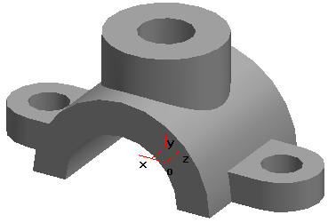

要求：1、安装好CAXA制造工程师2008软件；
2、用计算机绘制好以上图形并用班级+姓名+图号存盘；
3、开学时交电子文档。

- 完成如下图形造型：图5

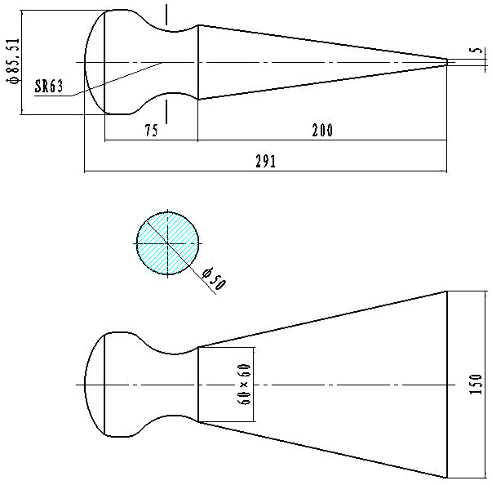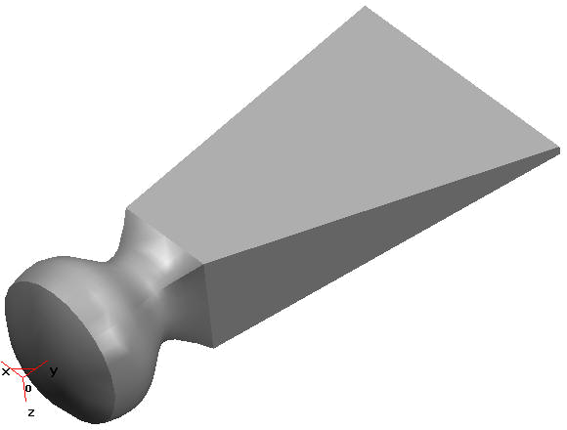

- 完成如下图形造型：图6

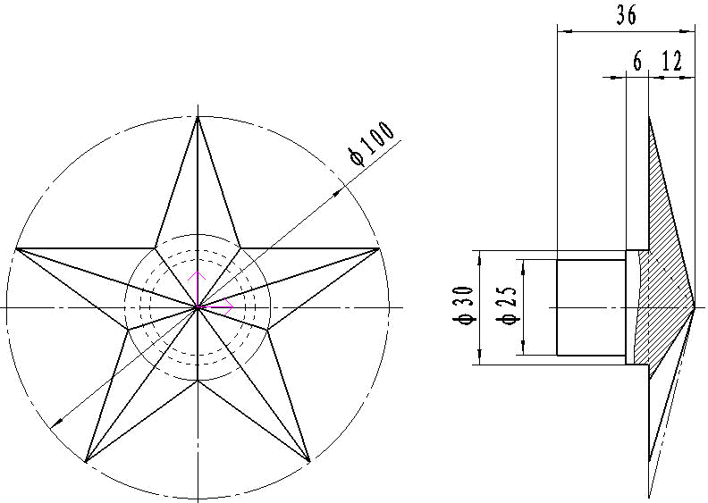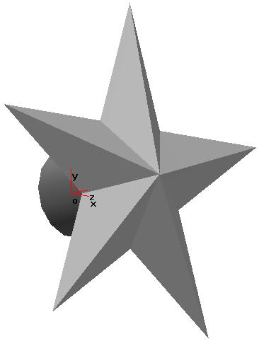

要求：1、安装好CAXA制造工程师2008软件；
2、用计算机绘制好以上图形并用班级+姓名+图号存盘；
3、开学时交电子文档。

- 完成如下图形造型：图7

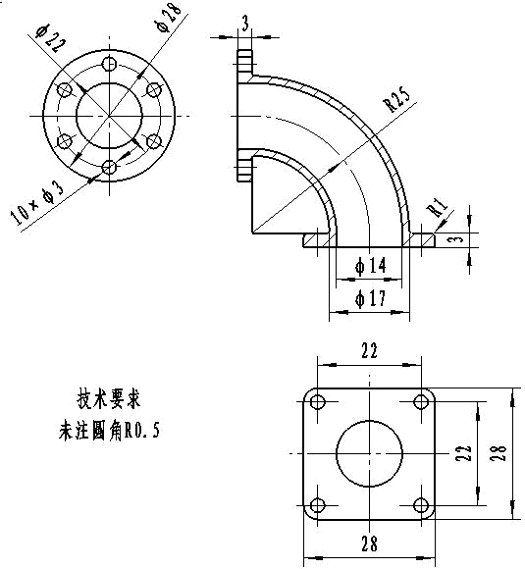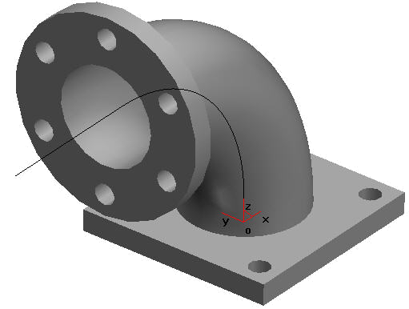

- 完成如下图形造型：图8

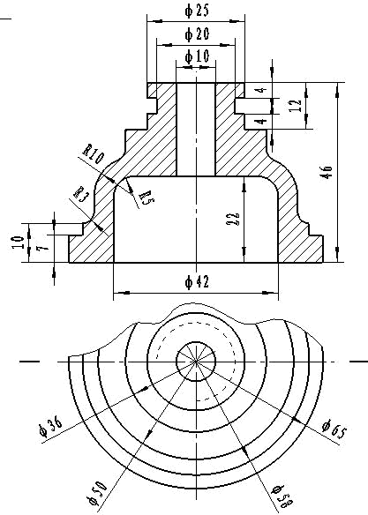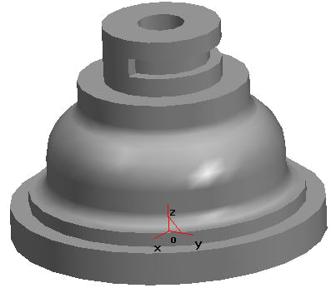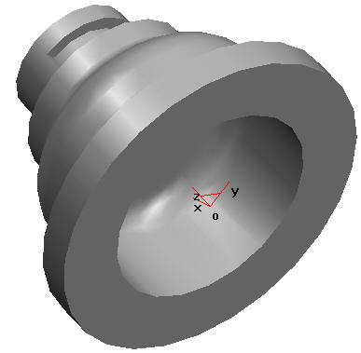

要求：1、安装好CAXA制造工程师2008软件；
2、用计算机绘制好以上图形并用 班级+姓名+图号 存盘；
3、开学时交电子文档。

- 完成如下图形造型：图9

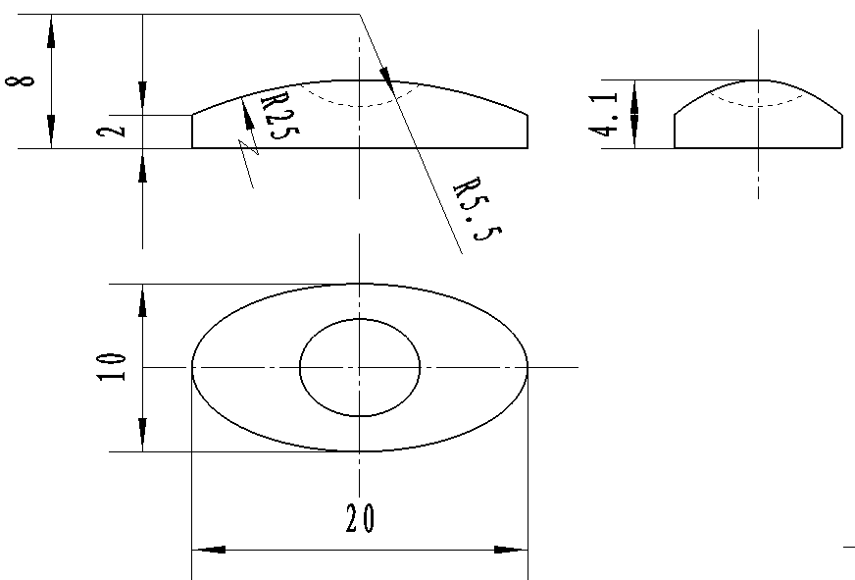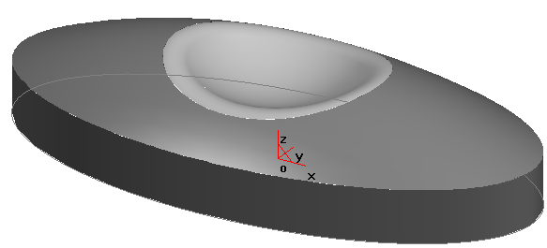

- 完成如下图形造型：图10

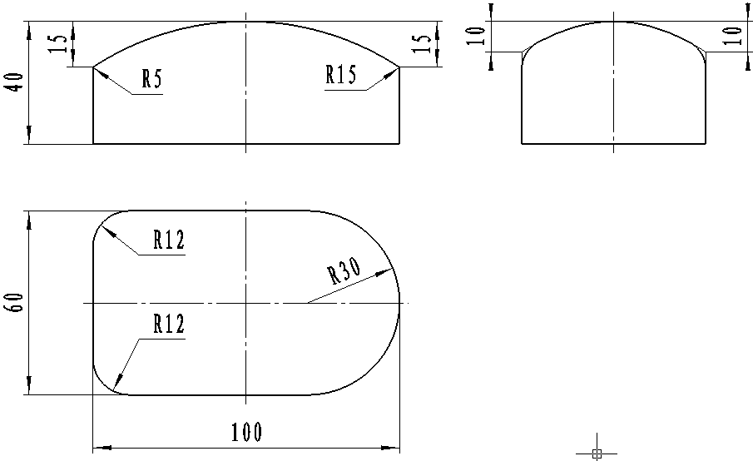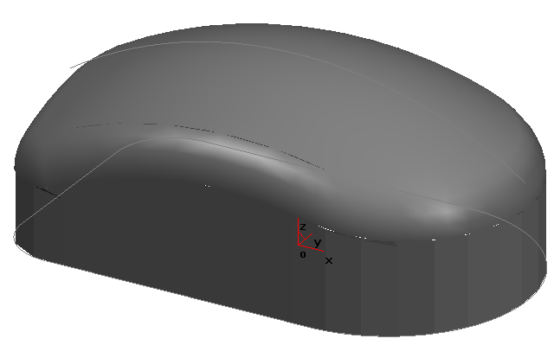

要求：1、安装好CAXA制造工程师2008软件；
2、用计算机绘制好以上图形并用 班级+姓名+图号 存盘；
3、开学时交电子文档。

- 完成如下图形造型：图9

- 完成如下图形造型：图10

要求：1、安装好CAXA制造工程师2008软件；
2、用计算机绘制好以上图形并用 班级+姓名+图号 存盘；
3、开学时交电子文档。

- 完成如下图形造型：图9

- 完成如下图形造型：图10

要求：1、安装好CAXA制造工程师2008软件；
2、用计算机绘制好以上图形并用 班级+姓名+图号 存盘；
3、开学时交电子文档。

《CAXA制造工程师》A卷
一、完成如下图线框造型绘制：
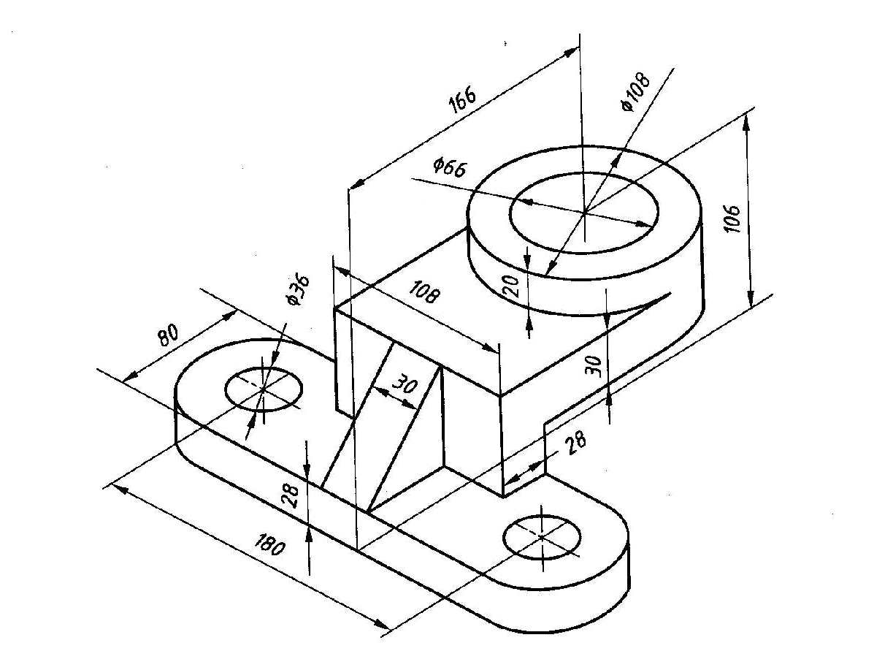
二、完成如下图实体造型：
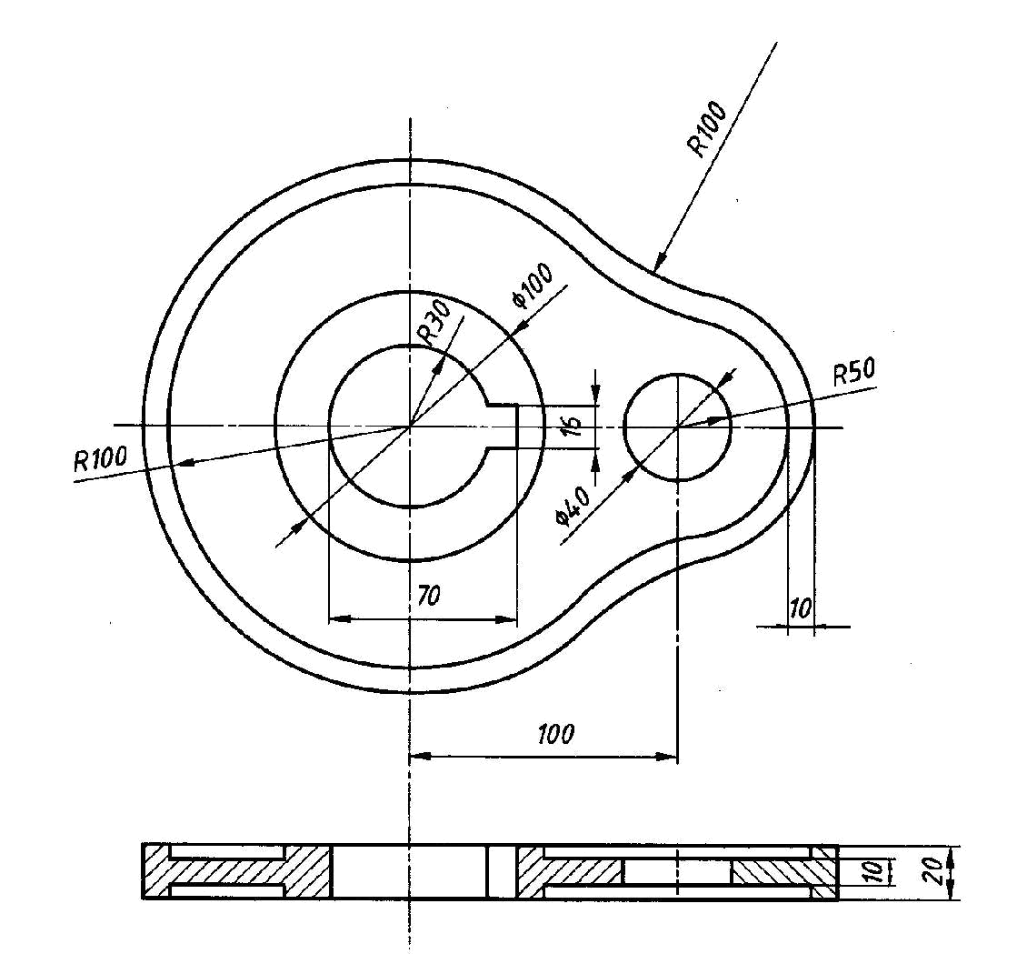

要求：1、严格按照尺寸要求来完成实体造型；
2、以班级加姓名加题号作为文件名保存再发送至教师邮箱。

《CAXA制造工程师》B卷
一、完成如下图槽轮实体造型：
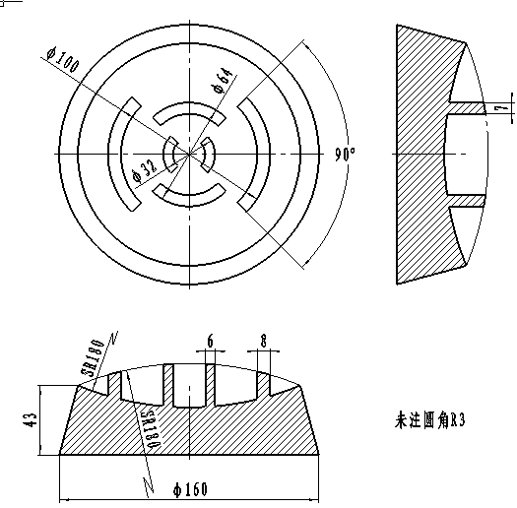

二、完成如下图矿泉水瓶实体造型：
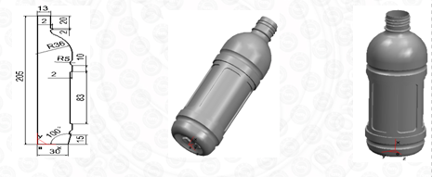

要求：1、严格按照尺寸要求来完成实体造型；
2、以班级加姓名加题号作为文件名保存再发送至教师邮箱。

《CAXA制造工程师》C卷
- 完成如下图内六角圆柱头螺钉实体造型：

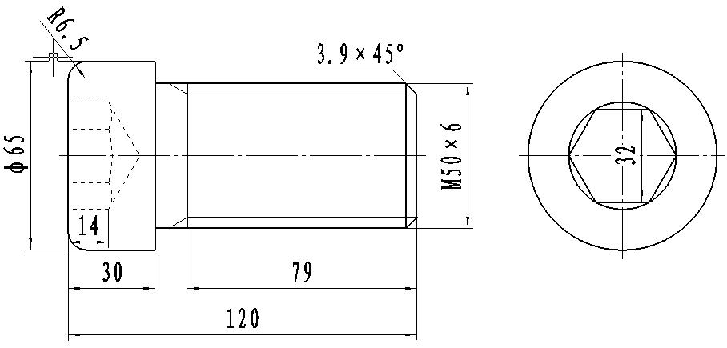

二、完成如下图螺杆实体造型：
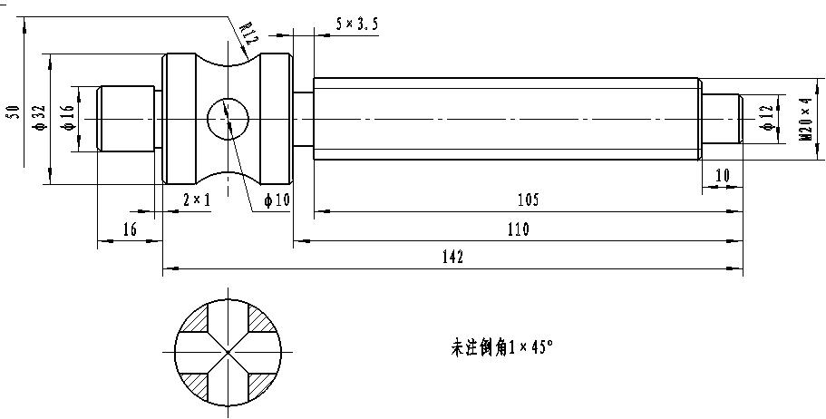

要求：1、严格按照尺寸要求来完成实体造型；
2、以班级加姓名加题号作为文件名保存再发送至教师邮箱。

